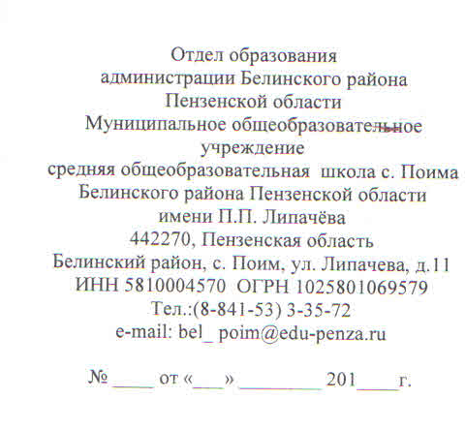

ПЛАН

мероприятий на свежем воздухе школьной спортивной игровой площадки филиала МОУ СОШ с.Поима Белинского района Пензенской области имени П.П.Липачева в с.Пичевка в рамках акции «Лето 2022»

|  |  |  |  |
| --- | --- | --- | --- |
| Дата | Наименование мероприятия | Время  проведения | Ответственный |
| 01.07 | 1. Конкурсная программа «Скакалочка» | 10.00 | Дежурный педагог |
| 02.07 | 1. Калейдоскоп подвижных игр | 10.00 | Дежурный педагог |
| 03.07 | 1. Конкурс – игра «Весёлые минутки» | 10.00 | Дежурный педагог |
| 06.07 | 1.Конкурс рисунков на асфальте «Страна детской мечты»  2. Коллективно-творческое дело: «Ключи от лета» | 10.00  11.00 | Дежурный педагог |
| 08.07 | 1. Игры - вертушки «Тропа доверия»  2. Конкурс танцевального мастерства «В ритме танца» | 10.00  11.00 | Дежурный педагог |
| 09.07 | 1.Викторина «Найди лишнее»  2.Спортивно-музыкальное развлечение  «Выходи народ гулять, в наши игры поиграть» | 10.00  11.00 | Дежурный педагог |
| 10.07 | 1.Викторина «Детям знать положено ПДД» | 10.00 | Дежурный педагог |
| 13.07 | 1.Спортландия «Здоровейка» | 10.00 | Дежурный педагог |
| 14.07 | 1.Игры-эстафеты на активность | 10.00 | Дежурный педагог |
| 15.07 | 1.Бал цветов «Васильковое лето» | 10.00 | Дежурный педагог |
| 16.07 | 1. «Мой веселый звонкий мяч» -игровая программа | 10.00 | Дежурный педагог |
| 20.07 | 1.Музыкальная игра «Песни про лето» | 10.00 | Дежурный педагог |
| 21.07 | 1.Спортивное мероприятие «Необычное путешествие в стране Играй-ка» | 10.00 | Дежурный педагог |
| 22.07 | 1.Практикум «Узнай на вкус фрукты и овощи» | 10.00 | Дежурный педагог |
| 23.07 | 1.Познавательная игра- путешествие «Достояние региона: семь чудес Пензенского края» | 10.00 | Дежурный педагог |
| 24.07 | 1. Конкурсная программа «Скакалочка» | 10.00 | Дежурный педагог |
| 27.07 | 1.Викторина «Безопасность в каждый дом» | 10.00 | Дежурный педагог |
| 28.07 | 1. Калейдоскоп подвижных игр | 10.00 | Дежурный педагог |
| 29.07 | 1.Спортивное мероприятие «Пашни бегунов» | 10.00 | Дежурный педагог |
| 30.07 | 1.Познавательный турнир «С правами не шутят» | 10.00 | Дежурный педагог |
| 31.07 | 1. Игровая программа «В мире сказок» | 10.00 | Дежурный педагог |
| 03.08 | 1.Путешествие по станциям «Наше солнечное лето»  3. Дружеский матч  по футболу | 10.00  11.00 | Дежурный педагог |
| 04.08 | 1. Конкурс рисунков «Лицо любимого героя» | 10.00 | Дежурный педагог |
| 05.08 | 1.Акция «Каким будет твое первое слово на родном языке?» | 10.00 | Дежурный педагог |
| 06.08 | 1. Игра-путешествие «В мире вежливости»  2.Подвижные игры на свежем воздухе | 10.00  11.00 | Дежурный педагог |
| 07.08 | 1. Диспут «Нет - вредным привычкам!» | 10.00 | Дежурный педагог |
| 08.08 | 1.Трудовой десант «Чистые клумбы»  2.Игровая программа «Мы пассажиры»  3.Вечерний кросс | 10.00  11.00  18.00-20.00 | Дежурный педагог |
| 10.08 | 1. Теннисный турнир | 10.00 | Дежурный педагог |
| 11.08 | 1.Здоровье сберегающий праздник «В гостях у бабушки Яги» | 10.00 | Дежурный педагог |
| 12.08 | 1.Развлекательно-спортивная программа «Шутки, игры, песни собрали нас вместе»  2. Игры-эстафеты на активность | 10.00  11.00 | Дежурный педагог |
| 13.08 | 1.Спортивное мероприятие «Экспресс здоровья» | 10.00 | Дежурный педагог |
| 14.08 | 1. Конкурсная программа «Скакалочка» | 10.00 | Дежурный педагог |
| 17.08 | 1.Конкурс рисунков на асфальте «Дружная семья»  2. Игры-эстафеты на активность | 10.00  11.00 | Дежурный педагог |
| 18.08 | 1.Акция «Сохраним памятники» | 10.00 | Дежурный педагог |
| 19.08 | 1. [Брейн-ринг "Шаг в будущее"](http://www.uchportal.ru/load/119-1-0-54657)  2.Турнир по шашкам | 10.00  11.00 | Дежурный педагог |
| 20.08 | 1.Игры-эстафеты на внимание  3. Калейдоскоп подвижных игр | 10.00  11.00 | Дежурный педагог |
| 21.08 | 1.Игровая программа «Лето зовет!»  2.Калейдоскоп подвижных игр | 10.00  11.00 | Дежурный педагог |
| 24.08 | 1.«Физкульт-Ура правам ребёнка!»  2.Игры-эстафеты на внимание | 10.00  11.00 | Дежурный педагог |
| 25. 08 | 1.Конкур-караоке «Споём..»  2. Конкурсная программа «Скакалочка» | 10.00  11.00 | Дежурный педагог |
| 26. 08 | 1.Практическое занятие «Гигиена книги» | 10.00 | Дежурный педагог |
| 27.08 | 1.Конкурс рисунков на асфальте «Лето-это мы»  2. Акция  «Очистим школу от мусора» | 10.00  11.00 | Дежурный педагог |
| 28.08 | 1. Составление правил дружбы «Дружба без границ»  2.Игры на свежем воздухе «Делу время…..» | 10.00  11.00 | Дежурный педагог |
| 31.08 | 1. Веселые старты. | 10.00 | Дежурный педагог |

Зам директора по УВР /Е.И.Перышкина/